Chapitre 3 : Sous-Règne des Métazoaires diploblastiques
(Embranchement des Spongiaires)

Métazoaires (méta = plusieurs ou avancé) : Ce sont des animaux pluricellulaires.
I. Métazoaires diploblastiques (didermiques) :
I.1 Embranchement des Spongiaires
Les spongiaires plus connus sous le nom d’éponges, constituent l’embranchement le moins
évolué des métazoaires, à la frontière entre le monde des protozoaires et le véritable monde
des métazoaires (animaux pluricellulaires). les cellules ne sont pas réunies en une simple masse mais il existe une certaine organisation, l’absence de vrai tissus les fait classer dans le groupe des Parazoaires.
I.1.1 Caractères généraux
- Les Spongiaires forment l'organisation la plus simple des Métazoaires, ils sont diploblastiques;
- Animaux aquatiques, filtreurs, qui s'alimentent en pompant l’eau de leur milieu de vie pour en absorber les particules nutritives vivantes et inertes.
- Ils sont asymétriques, dépourvus d’organes et d’appareils définis. Les cellules sont faiblement attachées les unes aux autres qui ne forment pas de vrais tissus.
- Ils sont toujours fixés (sessiles) dont les seuls mouvements résident dans des contractions locales ou générales et dans l’occlusion des pores.
- Les Spongiaires peuvent vivre en eau douce tout comme en eau salée mais la plupart sont marins, organismes benthiques, vivant à toute les profondeurs et a toutes les températures.
- La paroi du corps est perforées et parcourue de nombreux canaux qui grâce aux
cellules flagellées à collerettes;
- Ont une aptitude à la reproduction sexuée, parfois asexuées grâce aux gemmules. Ils
ont la faculté de bourgeonnement et de régénération.

I.1.2 Structure de base d’un Spongiaire-type
Les éponges se caractérisent par un ensemble de cellules différenciées formant la structure du corps et assurent les fonctions vitales, la forme fondamentale est celle d’un tube à double paroi qui est constituée d’une :
- membrane externe ou ectoderme est un simple épithélium de revêtement. Elle est formée
de cellules épidermiques aplaties, les pinacocytes.
- Membrane interne ou endoderme est formée de cellules à collerette, les choanocytes qui
tapissent la cavité gastrale (ou atrium). Ces cellules sont flagellées afin d’assurer une
circulation d’eau et une rétention de nourriture.
- Ces deux couches cellulaires sont séparées par une couche gélatineuse ou mésoglée dans laquelle se trouvent différentes cellules et de minuscules spicules qui peuvent
être calcaires, siliceuses ou constituées d'une substance cornée (spongine = protéine) qui
renforcent la structure de l’éponge. Les spicules sont isolés ou soudés les uns aux autres
en une armature rigide.
- La cavité interne communique avec l’extérieur par deux types d’orifices, les pores inhalants
(ostia) permettant le passage de l'eau vers l'intérieur de l'éponge et le pore exhalant (oscule), gros orifice permettant l’évacuation de l’eau.
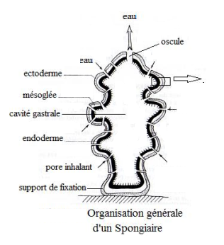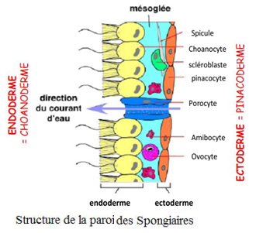

- L'évolution a fait en sorte qu'il est possible de reconnaître trois formes corporelles chez les
Spongiaires :
- La forme asconoïde (type Ascon) : la plus simple, ne se rencontre que chez les plus petites
éponges et se caractérise par des ostia menant directement à la cavité gastrale, laquelle est
tapissée de choanocytes.
- La forme syconoïde (type Sycon): représente une évolution par rapport à la première forme. Les choanocytes ne tapissent plus la cavité gastrale mais plutôt une multitude de petits canaux, les canaux radiaires, qui ont pour avantage d'augmenter la surface de contact entre l'eau et les cellules de l'animal, permettant une plus grande absorption de nourriture.
- La forme leuconoïde (type Leucon): est la plus complexe, avec les ostia et canaux menant à
de nombreuses chambres (corbeilles) tapissées de choanocytes. Cette forme se rencontre chez les grosses éponges coloniales.
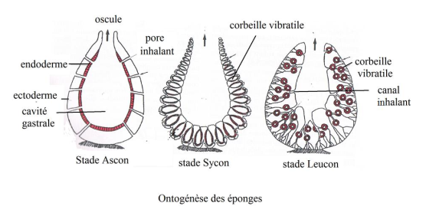
Les échanges gazeux s’effectuent à travers la membrane cytoplasmique par simple diffusion et
l’osmorégulation est assurée par les vacuoles contractiles présentes dans chaque cellule.
- Plusieurs éponges sont capables de se régénérer. Elles peuvent subir une déshydratation
importante (hors l'eau) pendant plusieurs années et revivront une fois replongées dans leur milieu
naturel.
- Elles possèdent aussi une capacité de régénération : elles peuvent remplacer des parties perdues
I.1.3. Classification : Les spongiaires se répartissent en trois classes selon la nature des spicules.
- Classe des Calcarea : ou éponges calcaires : Ces éponges vivent uniquement dans le milieu
marin. Elles possèdent de spicules calcaires(CaCO3). Exemple : Sycon sp
- Classe des Hexactinellida : ou éponges siliceuses : Ce sont des éponges marines. Elles ont des spicules siliceux (SiO2) et donnent une architecture cohérente. Exemple : Euplectelle.
- Classe des Demospongiae : ou démosponges: Ces éponges sont aquatiques, la plupart sont marins. Le squelette est formé de spongine pouvant être associée à quelques spicules siliceux.
I.1.4. Reproduction : Chez les éponges, il existe deux modes de reproduction
A- Reproduction asexuée: multiplication par Bourgeonnement.
B-Reproduction sexuée : Les spermatozoïdes sont expulsés par un individu et pénètrent dans une autre éponge. Les choanocytes ayant capturé un spermatozoïde deviennent
mobiles et transportent les spermatozoïdes à travers la mésoglée où se trouvent les ovules. Après
la fécondation, l’œuf se développe dans la mésoglée puis devient une larve recouverte
de flagelles (amphiblastula ou parenchymula), qui est libérée dans le milieu extérieur.
La faible proportion de larves qui réussissent à survivre va se fixer sur un support et
se métamorphoser en éponge adulte.
I.15. Nutrition des Spongiaires
Il y a un système dédié à la filtration : une éponge est capable de pomper l’équivalent
de son poids en eau en 5 secondes. Les particules piégées font de 1 à 50 µm, ce sont des
organismes planctoniques unicellulaires, des bactéries, des virus, des débris organiques vont
être phagocytés par les archéocytes ou par les choanocytes où ils seront resécrétés dans la
mésoglée pour être rephagocyté par un archéocyte. Les métabolites pourront atteindre
n’importe quel type cellulaire sans qu’il y ait un système particulier de distribution. Le milieu
extérieur n’est jamais loin des cellules donc il n’y a pas d’échanges respiratoire particuliers,
tout est échangeur. Il n’y a pas non plus d’organe excréteur puisque ces fonctions sont
assurées par la cellule. Il n’y a pas de système nerveux ou endocrinien, ni de locomotion.

